附件3:
医院地址及详细路线

体检医院:中国中医科学院广安门医院南区
体检医院地址：北京市大兴区兴丰大街二段138
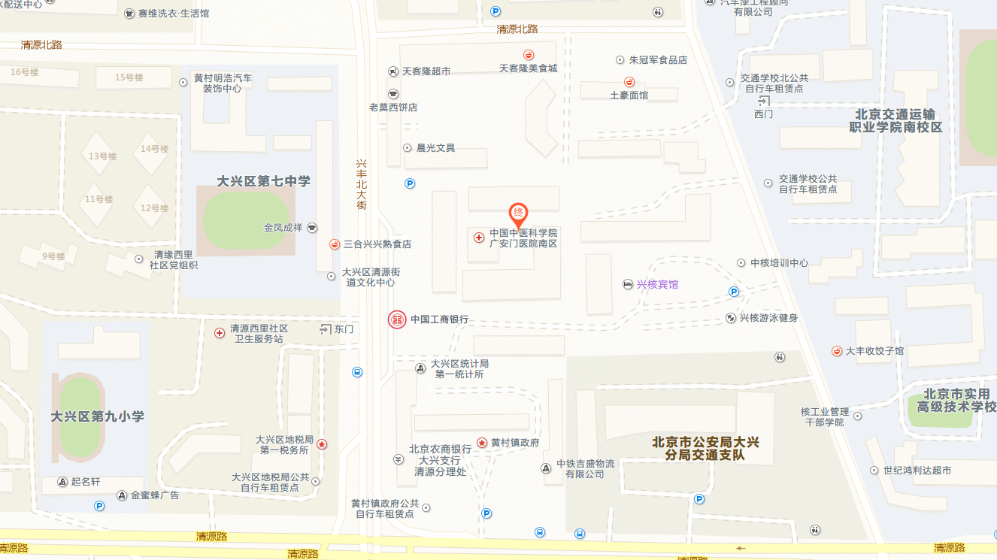

咨询电话：137-1676-7502，钟女士
（提示：请尽量选择公共交通方式出行）

